Состав делегации Республики Татарстан на
VI съезде Всероссийского педагогического собрания

1 |  | Гильмутдинов Альберт Харисович , министр образования и науки Республики Татарстан, кандидат физико-математических наук, доктор физико-математических наук, Заслуженный деятель науки Республики Татарстан, член-корреспондент Академии наук Республики Татарстан
2 | 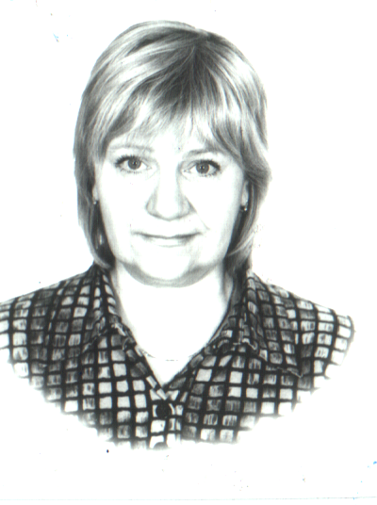 | Васюхина Наталья Григорьевна, председатель Вахитовской территориальной организации Профсоюза работников народного образования и науки, Отличник народного образования,  Почетный работник общего образования,  Заслуженный учитель
3 |  | Иванов Геннадий Александрович, директор физико-математического лицея  г. Бугульма, кандидат педагогических наук,  Заслуженный учитель школы Республики Татарстан, Почетный работник общего образования Российской Федерации
4 | 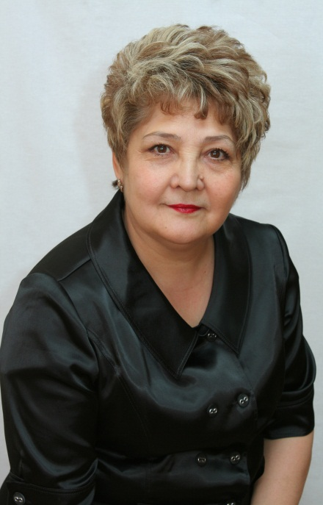 | Хайрутдинова Венера Кашфиевна, Директор Центра образования № 178 г. Казани Республики Татарстан, Заслуженный учитель Республики Татарстан, кандидат педагогических наук, Отличник народного просвещения
5 | 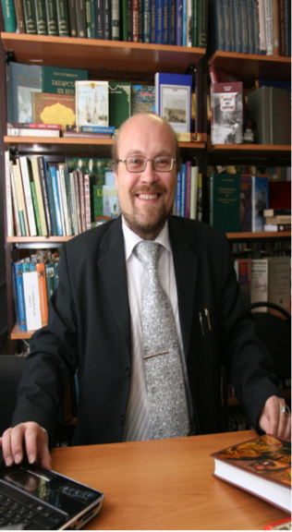 | Лазарев Юрий Юрьевич, Учитель истории лицея - интерната № 2 г. Казани Заслуженный учитель Республики Татарстан, дважды победитель ПНПО, член Правления республиканского общественного объединения творческих педагогов Республики Татарстан
6 |  | Фадеева Татьяна Петровна, Директор муниципального общеобразовательного учреждения «Средняя общеобразовательная № 119 с углубленным изучением отдельных предметов» Авиастроительного района г. Казани, Заместитель председателя регионального отделения ВПС, член Казанского местного отделения партии «Единая Россия»
7 | 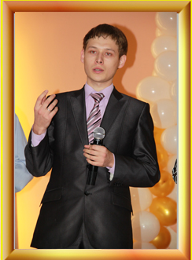 | Гафиятуллин Нияз Мансурович, учитель физики муниципального общеобразовательного учреждения "Гимназия № 19" Приволжского района г. Казани, абсолютный победитель республиканского конкурса «Учитель года Республики Татарстан - 2011
8 | 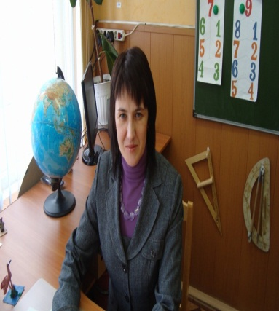 | Алексеева Светлана Геннадьевна, учитель начальных классов высшей квалификационной категории МОУ «Гимназия №3» Зеленодольского муниципального района Республики Татарстан, победитель ПНПО
9 | 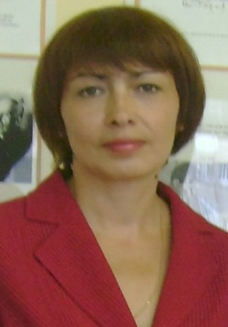 | Чикрина Вера Александровна, учитель русского языка и литературы высшей квалификационной категории МОУ «Средняя общеобразовательная школа №12 с углублённым изучением английского языка» Чистопольского муниципального района Республики Татарстан, дважды победитель ПНПО
10 | 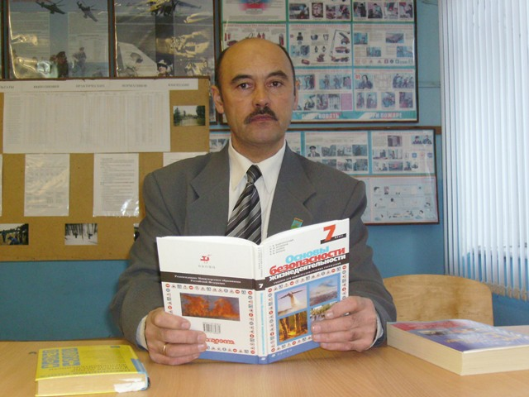 | Зиганшин Радик Равильевич, преподаватель-организатор основ безопасности жизнедеятельности МОУ «Дубъязская средняя общеобразовательная школа» Высокогорского муниципального района Республики Татарстан, победитель ПНПО, Заслуженный учитель Республики Татарстан, Отличник народного просвещения.
11 | 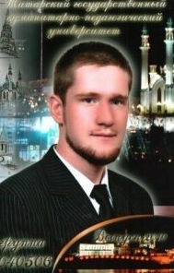 | Зиганшин Алмаз Равилович, учитель математики МОУ «Молькеевская средняя общеобразовательная школа» Кайбицкого муниципального района, молодой специалист – участник программы грантовой поддержки молодых учителей «1000 вакансий»
12 | 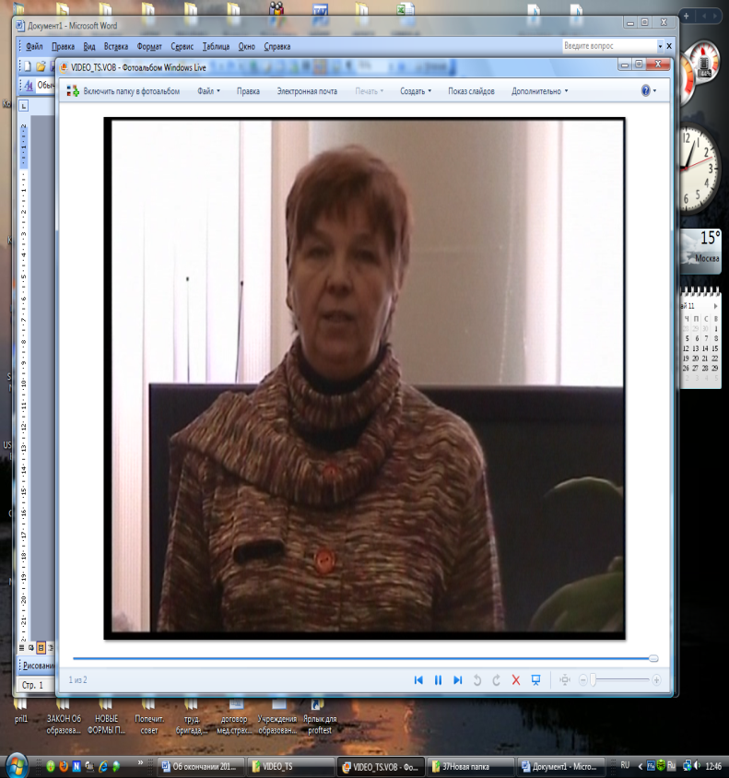 | Пантелеймонова Нина Михайловна, заведующая библиотекой МАОУ «Гимназия № 37» Авиастроительного района г. Казани, победитель в номинации «Верность профессии» республиканского конкурса «Школьный библиотекарь - 2011»

